29、《列子》二则
漳州华侨中学 赵陈丹
教学目标：
1、顺畅朗读，准确翻译，概括寓意。
2、了解寓言故事蕴涵的深刻寓意，正确认识客观事物。
重点难点：
重点：了解课文内容，理解课文中蕴涵的深刻寓意。
难点：顺畅朗读，准确翻译。
教学课时
一课时
教学步骤：
导入：
我们知道的很多成语都来自寓言故事，比如“掩耳盗铃”、“守株待兔”等等，今天我们还要来学习两则寓言故事。
一、《杞人忧天》
（一）朗读课文，正音：

杞qǐ
坠zhuì
寝qǐn
星宿xiù
舍shě然
躇步跐cǐ蹈

（二）解释重点字词

杞人忧天：杞国的一个人担心天崩塌下来，比喻不必要的忧虑。
崩坠：崩塌坠落。
身无所寄：自己没有什么地方可以依托。
废寝食：睡不着觉，吃不下饭。
晓：开导。
积气：聚积在一起的气体。
屈伸：（四肢）弯曲伸展。
行止：课文里是行动、活动的意思。
奈何：为什么。
只使：即使。
有所中伤：有被击中受伤的机会。中，打中，击中。
奈地坏何：地塌了怎么办。奈……何，对……怎么办，把……怎么办。
舍然大喜：放下心来显得非常高兴。

（三）个别学生朗读、翻译，边明确。译文如下：
杞国有一个人担心天会崩塌坠落，自己没有什么地方可以依托，（因此）睡不着觉，吃不下饭。又有一个担心他（身体）的人于是前去开导他，说：“天，是聚积在一起的气体，到处都有气体。就像是四肢弯曲伸展和自由呼吸，整天在空气中活动，为什么还担心它会崩坠呢？”这个人说：“天果真是聚积在一起的气体，那么日月星辰就不应当坠落了吗？”开导他的人说：“日月星辰，也只是聚积在一起的气体之中有光耀的，即使它坠落了，也不会造成伤害。”这个人说：“地塌了怎么办呢？”开导他的人说：“大地是聚积在一起的土块，四处都塞得满满的，没有地方空着，你整天踩踏着它，整天在地上行走，为什么还担心它会塌呢？”这个人放下心来显得十分高兴，开导他的人也非常高兴。
（四）学生讨论这则寓言的寓意。
1、讨论：如何理解“日月星宿，亦积气中之有光耀者，只使坠，亦不能有所中伤”这句话？
这句话的意思是：日月星辰，也不过是聚集在一起的有光的气体，即使坠落，也不会击中甚至打伤人。这句话揭示了杞人的无根据的瞎担心。
2、讨论：从这则故事中你了解到“杞人忧天”这个成语是什么意思？
这是庸人自扰，毫无根据地瞎担心，后比喻没有根据或不必要的忧虑。
3、讨论：如何看待《杞人忧天》中那个好心人的解释？
寓言中那位热心人对天、地、星、月的解释是不科学的，只能代表当时的认识水平，但他那种关心他人的精神、耐心诱导的做法，还是值得称赞的。
（五）板书设计
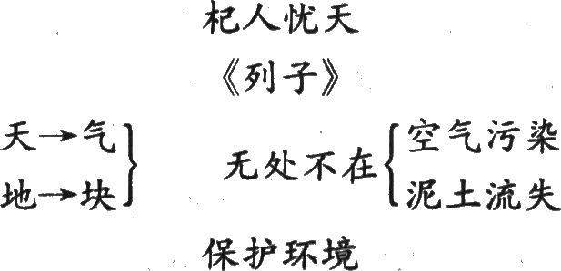
二、《杨布打狗》
（一）全班齐读，正音：
衣yì缁zī衣yī
天雨yù
（二）解释重点词语
衣素衣而出：穿着白衣服出去。第一个“衣”是动词，穿衣服。第二个“衣”是名词，衣服。
犹是：也像这样。
向者：从前，前些时候；刚才。
（三）串讲课文，译文如下：
杨朱的弟弟叫杨布，有一天穿着白衣服出门。天下起了雨，他脱下白衣服，穿着黑衣服回家。他家的狗不知道是他，迎着他叫了起来。杨布很生气，准备打它。杨朱说：“你也不要打它，你也是这样的。如果刚才让你的狗白着身子出去，黑着身子回来，难道你就不奇怪吗？”
（四）讨论：如何理解“子无扑矣，子亦犹是也。向者使狗白而往黑而来，岂能无怪哉？”这句话？
这句话的意思是：你不要打它，你自己也会是这样的。刚才合情合理你的狗白着出去，黑着回来，你难道会不觉得奇怪吗？这句话揭示了一种现象：现实社会中有很多人，只看现象，不看本质，结果往往出错。
所以，《杨布打狗》这则故事批评了现实生活中许多人只看现象，不看本质，结果往往出错。
（五）板书设计
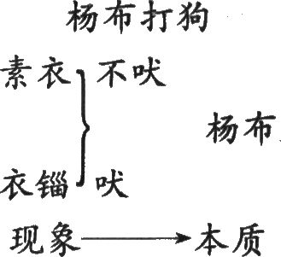

（六）作业
1、完成每课一练
2、熟读课文
3、预习新课

